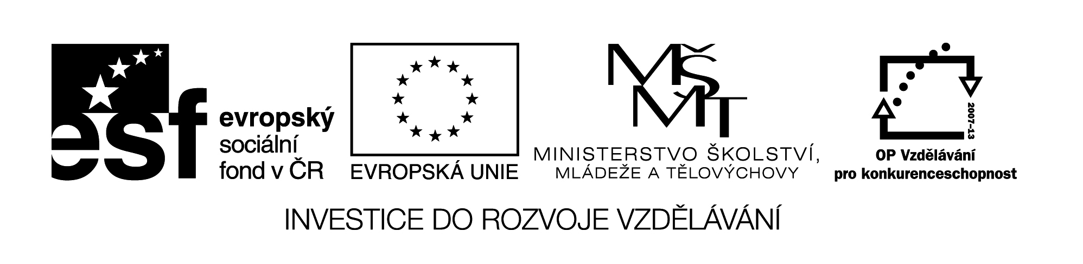
MODAL VERBS
TEST

TRANSLATE THE SENTENCES.
- Myslím, že bychom dnes večer neměli chodit ven, měli bychom zůstat doma a počkat na ně.
_________________________________________________________________________
- Jestli tady chceš pracovat, nesmíš dělat chyby.
_________________________________________________________________________
- Každý den musí být v práci před devátou hodinou.
_________________________________________________________________________
- Nemusí jít s námi, jestli nechtějí, mohou odejít.
_________________________________________________________________________
- Měli bychom jim pomoci?
_________________________________________________________________________
- Raději by si měl vzít deštník, dnes ráno pršelo.
_________________________________________________________________________
- Kolik museli zaplatit za ty boty?
_________________________________________________________________________
- Předevčírem jsem musel koupit hodně jídla, v ledničce nic nebylo.
_________________________________________________________________________
- Nemohl jít pěšky, byl velmi unavený.
_________________________________________________________________________
- Mohl bys kouřit na balkóně a ne ve svém pokoji?
_________________________________________________________________________
- Možná, že zítra přijede.
_________________________________________________________________________
- Mohli jste nám včera s těmi věcmi pomoci.
_________________________________________________________________________
- Bude moci jet s vámi na dovolenou?
_________________________________________________________________________
- Budeš muset dokončit ten úkol, musíme ho zítra odevzdat.
_________________________________________________________________________
- Měl bys jíst častěji a menší porce.
_________________________________________________________________________

Vzdělávací materiál byl vytvořen v rámci projektu
Inovace a zkvalitnění výuky na Slovanském gymnáziu
CZ.1.07/1.5.00/34.1088

ŘEŠENÍ

TRANSLATE THE SENTENCES.

- I don´t think we should go out this evening, we should stay at home and wait for them.
- If you want to stay here, you mustn´t make mistakes.
- He has to be at work before nine every day.
- They don´t have to go with us. If they don´t want to, they can leave.
- Should we help them ?
- He had better take an umbrella, it rained this morning.
- How much did they have to pay for the shoes ?
- I had to buy a lot of food the day before yesterday, there was nothing in the fridge.
- He wasn´t able to walk, he was very tired.
- Could you smoke on the balcony and not in your room, please ?
- He might come tomorrow.
- You could have helped us with those things yesterday.
- Will he be able to go on holiday with you?
- You´ll have to finish the task, we have to hand it out tomorrow.
- You should eat more often and smaller portions.

Vzdělávací materiál byl vytvořen v rámci projektu
Inovace a zkvalitnění výuky na Slovanském gymnáziu
CZ.1.07/1.5.00/34.1088

